Fischfrikadellen vom Seelachs
Frikadellen sind gebratene Klößchen aus Hackfleisch ( Fisch ), die unterschiedlich zubereitet, geformt und benannt werden.
Zur Zubereitung wird zuerst Hackfleisch (in der Regel Rind oder Schwein, auch gemischt), in diesem Rezept jedoch Fisch, mit Ei und gehackten und eventuell auch vorgedünsteten Zwiebeln vermengt. Altbackene Brötchen vom Vortag oder Toastscheiben werden in Wasser, Milch oder Sahne eingeweicht und anschließend ausgepresst und in die Fleischmasse (Fischmasse) geknetet. Danach werden je nach Geschmacksrichtung verschiedene Gewürze wie Salz, Pfeffer, Petersilie, Majoran und evtl. Muskat untergemengt. Je nach Rezept können auch noch beispielsweise Knoblauch und Senf oder Kümmel hinzugegeben werden. Anschließend wird die Masse zu handtellergroßen, flachen Ballen geformt, die in heißem Fett gebraten werden.
Die Fischfrikadelle gibt es auch aus verschiedenen Sorten Fisch ( in der Regel jedoch nicht gemischt ). Ich beschreibe hier eine einfache Variante, diese kann jedoch einfach verfeinert werden ich empfehle etwas Currypulver und die Bremer Variante mit Gewürzgurken.

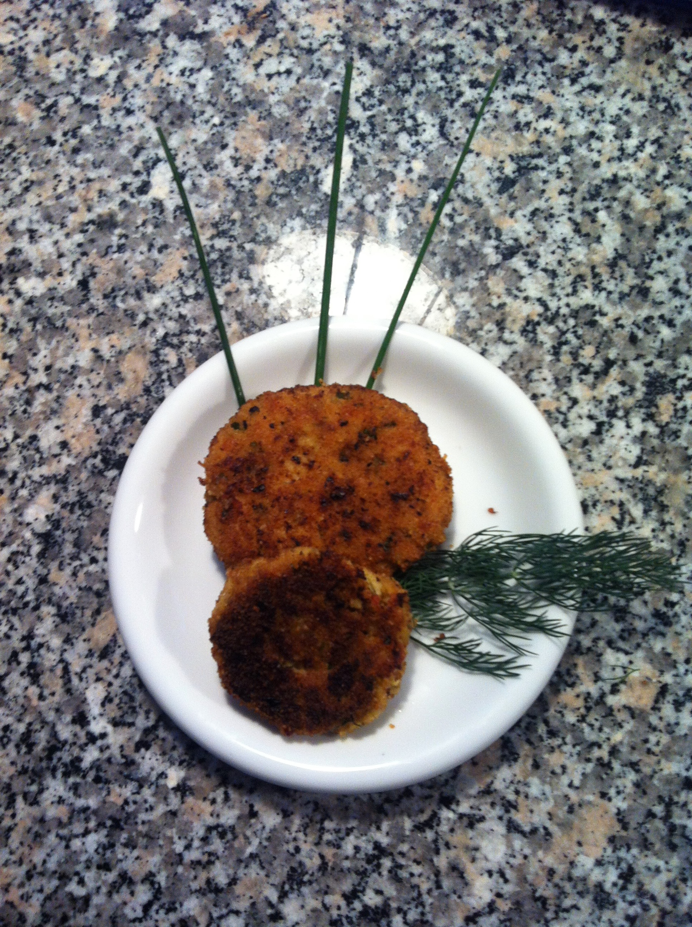
Zutaten:
- 1 Zwiebel
- Etwas Butter
- 2 Scheiben Toastbrot
- ca. 100 ml Milch
- 30 g Schinkenspeck
- 30 g Petersilie
- 1 Bio-Zitrone
- 400 g Seelachs
- 1 Ei
- Salz, Pfeffer
- Semmelbrösel zum Wälzen
- Butter zum Braten
- evtl. Gewürzgurke für Bremer Art
Zubereitung:
Zwiebel schälen, in Würfel schneiden und in etwas Butter andünsten. Anschließend abkühlen lassen.
Das Toastbrot in Milch einweichen. Schinkenspeck in Stücke schneiden. Petersilie waschen und trocknen. Die Schale der Zitrone abreiben und eine Zitronenhälfte auspressen. Seelachs in Stücke schneiden.
Toastbrot ausdrücken. Alle Zutaten nun miteinander vermischen und durch die feine Lochscheibe des Fleisch-Wolfs lassen. Nochmals kurz durchmischen.
Aus der Masse 8 Frikadellen formen und in Semmelbröseln wälzen. Frikadellen von beiden Seiten ca. 2-3 Minuten bei mittlerer Temperatur in der Pfanne braten.
Tipp:
Als Bremer Variante werden noch 2 Gewürzgurken fein gewürfelt und etwas frisch gehackter Dill mit in die Fisch-Masse eingearbeitet.

Historie:
1.7.2017 Die „Bremer“ Variante mit 4 Scheiben Bacon und etwas Curry, einfach gut!
Werde beim nächsten mal statt Paniermehl die „Duv-Bremer-Frikadellen in Pankomehl wenden und backen.

Fisch:
Essen und Mehr

